**Познавательное занятие в средней группе**

**«Наши новые друзья»**

**Задачи:**

**Социально – коммуникативное развитие:**

**Речевое развитие:**

Активизировать и обогащать словарный запас детей.

**Познавательное развитие:**

1. Формировать у детей представления о рыбах, как о живых существах, живущих в воде;

2. Формировать у детей знания о характерном строении рыб: форма тела, плавники, хвост, жабры, плавательный пузырь и т.д.

**Художественно – эстетическое развитие:**

**Физическое развитие:**

* вызвать желание бережно относиться к богатствам природы, помочь понять, что лишь тогда в водоемах будет много рыбы, когда вода в них станет чистой, и каждая рыбка будет иметь возможность оставить потомство;
* воспитывать интерес к природе.

**Предварительная работа:**

1. Рассматривание аквариума – водной экосистемы.

2. Наблюдения за аквариумными рыбками.

3. Знакомство с моделями «Рыбы», «Кто живет в пруду».   
4. Чтение художественной литературы: А.С.Пушкин «Сказка о золотой рыбке», Пермяк «Первая рыбка», И. Токмакова «Где спит рыбка», русская народная сказка «По щучьему велению».   
5. Рисование Рыбки в аквариуме».   
б. Знакомство с названиями аквариумных и речных рыб.

7. Просмотр видеофильма «На реках и водоёмах».

**Оборудование:**

**Технологии:** информационно – коммуникационные, игровые, здоровьесберегающие

**Ожидаемые результаты:**

**Ход занятия**

***Дети под музыку входят в группу***

**Воспитатель:**

Пригласили мы гостей, чтобы стало веселей.

***Здороваются***

***(к детям)*** Поспешу вас всех обнять, чтоб еще дружнее стать. ***(воспитатель обнимает детей)***

**Воспитатель:**

Вы скажите, детвора,

Почему уже с утра

Слышу я и там, и тут:

-Почему цветы не рвут?

-Почему растет трава?

-Почему кричит сова?

-Почему киты плывут?

**Дети:**

-Почемучки здесь живут!

**Воспитатель:**

Я очень рада, что вы у меня такие любознательные. Мы с вами уже побывали в разных местах, узнали много интересного и нашли новых друзей. Давайте их вспомним. Поиграем в игру – загадку. Отгадайте животных, названия которых начинается на «ко»

***Воспитатель поет песенку «Кто пасется на лугу»***

Далеко, далеко  
На лугу пасутся ко…

**Дети:**

Козы!

***На экране появляются козы***

**Воспитатель:**  
Далеко, далеко  
На лугу пасутся ко…

**Дети:**

Кони!

***На экране появляются козы, кони***

**Воспитатель:**  
Далеко, далеко  
На лугу пасутся ко…

**Дети:**

Коровы!

***На экране появляются козы, кони и коровы***

**Воспитатель:**

Посмотрите, пожалуйста, внимательно и скажите, чем похожи эти животные? А чем отличаются? *(ответы детей).*

**Воспитатель:**

Молодцы! Вы вспомнили некоторых животных. А они дикие или домашние? Почему? А каких еще домашних животных вы знаете?

***Слышатся голоса диких зверей (заставка на экране с дикими животными)***

**Воспитатель:**

Ребята! Вы слышите какие-то странные звуки? Кто это может быть? *(рассуждения детей)*

***Ответы детей. (это звери или дикие животные)***

**Воспитатель:**

А вы можете разобраться, голоса каких диких животных мы слышим? (Да). Кстати, а почему они называются дикими? (ответы детей). А еще каких диких животных вы знаете? (дети называют)

**Воспитатель:**

Может вы знаете и таких животных как зебра?... Жираф?.... Слон? (да)

Ну тогда я предлагаю немножко размяться и вспомнить их.

***Имитационная музыкальная игра «У жирафов пятна, пятна, ….» (два куплета)***

**Воспитатель:**

Вот мы и вспомнили наших старых друзей.

Ребята, а цифры вы знаете? (да). Вам сейчас это может пригодиться. Поиграем?

***Воспитатель показывает детям цифры и задает вопросы.***

Вот есть цифра у меня.

Отгадайте, кто она? (показывает цифру 1)

-А что у многих животных по одному?

Вот есть цифра у меня.

Отгадайте, кто она? (показывает цифру 2)

- А что у животных по два?

Вот есть цифра у меня.

Отгадайте, кто она? (показывает цифру 4)

- А что у животных по четыре?

***Воспитатель хвалит детей***

***Звучит музыка. На экране появляется картинка с изображением рыб.***

**Воспитатель:**

-А это что за животные?...(ответы детей).

-Правильно. Рыбы. Где мы с вами рассматривали рыбок? (в аквариуме). Правильно! Но мы так и не успели с ними подружиться.

-А давайте еще раз рассмотрим рыбку. Что у них есть? (ответы детей).

-Я предлагаю вам собрать рыбку. Подходите к столам. Располагайтесь поудобнее, по 3 человека.

***Дидактическая игра «Собери рыбку» (по подгруппам)***

-Посмотрите, на столах лежат детали конструктора «Собери животное». Вам необходимо выбрать только детали, из которых вы сможете сложить рыбку. Понятно? Попробуете?

***Под музыку дети выкладывают на магнитных досках рыбку.***

***Воспитатель хвалит детей.***

**Воспитатель:**

-Ребята! А вы знаете, чем туловище рыбы отличается от туловища животного? *(ответы детей).* Давайте порассуждаем.

***На экране появляется картинка животного и картинка рыбы***

**Воспитатель: *(показывает лазерной указкой)***

Помогайте мне. У животных есть голова, шея, туловище, лапы. А что еще может быть у животного? (хвост, рога).

Теперь рассмотрим рыбку. У рыбки есть голова. А шея есть? Правильно. Нет. У нее голова сразу соединяется с туловищем. А лапы есть? А что у рыбки вместо лап? *(если дети затрудняются ответить, воспитатель знакомит их с понятием плавники).*

Плавники. Повторите, пожалуйста. А где они расположены? Правильно. На спинке, животе и хвосте. Плавники помогают рыбкам плавать. Рыбки плавают. А как могут передвигаться животные? (ответы детей). Поиграем в игру «Прогулка в лес»?

***Имитационная игра «Прогулка в лес»***

***(дети с воспитателем выполняют движения в соответствии с текстом, воспитатель надевает и меняет шапочки животных)***

**Воспитатель:**

По тропинке мы пойдем, *дети с воспитателем тихо идут гурьбой по группе*

Тихо мы в лесок войдем.

Может мы под старой елкой

Встретим лиску, мишку, волка?

***Воспитатель надевает шапочку лисы***

А вот и лиска, *дети идут мягкими пружинистым шагом, слегка прогну вперед*

Рыжее пальтишко. *Спинку, держа руки перед грудью*

Лиска тихо идет,

Что-то в лапках несет.

А за лиской шел медведь, *идут вразвалочку: расставив слегка ноги и чуть согнув колени*

Да как начал он реветь: *держа корпус прямым; руки согнув в локтях перед грудью, -*

«У-у! У-у! *«мишка держит бочонок»*

Я вразвалочку иду!»

А веселые зайчата, *делают легкие прыжки, мягко пружиня ногами, согнутыми в* Длинноухие ребята – *коленях, руки держат перед грудью со свободно опущенными*

Прыг да скок, прыг да скок – *кистями*

Через поле за лесок.

А за лесом тихий пруд. *Свободно передвигаются по группе, соединив кисти ладоней и*

Рыбки в нем давно живут *выполняя ими движения влево - вправо*

Стайкой рыбки плавают,

Нас с тобою радуют.

**Воспитатель:**

Как здорово мы поплавали. А вы знаете, почему рыбы плавают? (рассуждения детей). А хотите узнать?

Тогда рассаживайтесь поудобнее смотрите и слушайте.

***Дети садятся вокруг стола с предметами для эксперимента. На экране появляется схема рыбы.***

[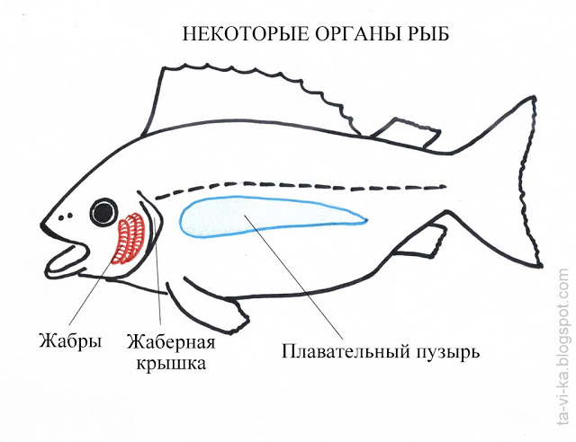](http://4.bp.blogspot.com/-nUkHuwfaKyM/UaintdrA1MI/AAAAAAAAWUA/WinnBfWxImE/s1600/31.05.2013+14-46-26_0046.jpg)

Посмотрите на картинку.

Помогает плавать рыбкам плавательный пузырь. Вот он.

Плавательный пузырь - это такой мешочек с воздухом, который находится в животе у рыбы. **Как называется у рыбки мешочек с воздухом? (дети повторяют). Запомнили?**

Если рыбка хочет опуститься на дно, она выпускает немножко воздуха из этого пузыря, становится тяжелее и тонет. А если ей надо всплыть, то она опять надувает его воздухом.

**Хотите убедиться в этом?**

Для этого нам понадобится емкость с водой и резиновая игрушка (рыбка).

Сначала плавательный пузырь рыбки полностью наполнена воздухом. Опустим ее в емкость и посмотри, что же будет. Посмотрите, она плавает на поверхности.

Если из нее выжать весь воздух, то рыбка утонет и ляжет на дно. Посмотрите.

Но самое интересное, чтобы она и не плавала, и не тонула, а зависла в толще воды необходимо добавлять и убирать воздух из рыбки. Попробуем?

Вот так и рыбки при помощи плавательного пузыря могут просто "висеть" в толще воды на нужной им глубине.

Как называется специальный мешочек, который помогает рыбкам плавать? (плавательный пузырь).

|  |
| --- |
| [эксперимент: как действует плавательный пузырь](http://4.bp.blogspot.com/-GQDU6wjUPFE/Uainr5kGMSI/AAAAAAAAWT0/fvSqQFobKo0/s1600/%D0%97%D0%B0%D0%BD%D1%8F%D1%82%D0%B8%D1%8F-019.jpg) |
| Опыт  - как действует плавательный пузырь у рыбы |

**Воспитатель:**

Ребята, мы внимательно наблюдали за рыбками, и я чувствую, что наши глазки устали. Поможем им отдохнуть?

***Гимнастика для глаз***

Рыбка плавала, ныряла, (открывают и закрывают глаза)

Рыбка хвостиком виляла

Вверх плывёт и вниз нырнёт, (водят глазами вверх и вниз)

Вверх плывёт и вниз нырнёт

Вправо, влево, вправо, влево (водят глазами вправо – влево)

Всё ныряла то и дело.

Вот она какая – рыбка золотая! (открывают и закрывают глаза)

**Воспитатель:**

Глазки наши отдохнули, пора и спинкам отдохнуть. Приглашаю всех желающих на «приятную минутку».

Ты мой друг, и я твой друг.

Становись скорее в круг.

***«Приятная минутка» массаж по кругу «Спинка»***

Твоя спинка – это пруд. *Гладим*

По ней кораблики плывут. *Пилим*

Плещет чистая водица. *Гладим*

Играют рыбки – озорницы. *Пальчики прыгают*

Вот песок на берегу. *Гладим*

На нем рисую, что могу. *Рисуем*

Нарисую рыбкам дом. *Гладим*

Их я заселю потом. *Хлопаем ладошками по спинке*

Рыбкам я налью водички. *Гладим*

Камешек нам пригодиться. «*Топчем» спинку кулачками*

Чтоб в пруду могли вы жить. *гладим*

И, как мы, всегда дружить. *Вверх – вниз растираем.*

**Воспитатель:**

Отдохнули? Теперь можем поиграть! Представьте, что это наш пруд. А вы рыбки. Каждой «рыбке» я прикреплю эти ленточки - хвостики. Вы будете «плавать», а я постараюсь поймать вас за «хвостик». Поиграем?

***Под музыку проводится подвижная игра «Рыбки»***

**Воспитатель:**

Рыбки плавали, играли.

Рыбки хвостик потеряли. ***(дети бегают, а воспитатель старается снять ленточку).***

**Воспитатель:**

Вот сколько у меня хвостиков!

Ребята! А, если бы рыбки действительно потеряли свои хвостики, вы смогли бы им помочь? А как? (ответы детей). Ну что, мои Почемучки, я предлагаю помочь рыбкам и вернуть им свои хвостики. Поможем?

Подходите к столам. Найдите себе удобное местечко. Перед каждым из вас лежит туловище рыбки. Вам необходимо найти своей рыбке только ее хвостик. Посмотрите внимательно, одинаковые ли хвостики. Возьмите по одному хвостику и попробуйте приложить их своей рыбке. Подошли? (нет). А почему? (рассуждения детей). Правильно. Они не совпадают по ширине. Поэтому вам необходимо подобрать рыбке подходящий по ширине хвостик. Справитесь»? Тогда за работу!

***Под музыку проводится дидактическая игра «Подбери рыбке хвостик»***

***Педагог хвалит детей***

***Голос рыбки:***

Здравствуйте, дорогие Почемучки!. Я сказочная золотая рыбка и могу говорить. Поэтому мои друзья и подружки просят вас о помощи. Расскажите всем людям, чтобы не загрязняли водоемы, в которых мы живем.

**Воспитатель:**

Ребята! А почему рыбка просит, чтобы люди не загрязняли водоемы? (рассуждения детей). Надо помочь рыбкам.

Но как же нам рассказать всем людям об этом? Как вы думаете? (рассуждения детей). *(Если дети не выражают мысль по поводу запрещающего знака, то педагог сам подводит детей к этому).*

**Воспитатель:**

Я, кажется, придумала! Помните запрещающие дорожные знаки: проезд запрещен?

Давайте вместе создадим такой знак! Поможете?

Скажите, Почемучки, чтобы вода в озере, пруду, море была чистой, ***чего нельзя делать?***

*(рассуждения детей).* Правильно! У меня есть заготовка для нашего будущего запрещающего знака. Выбирайте предметы, которые, по вашему мнению нельзя бросать в водоемы, и приклеивайте их на знак.

***Под музыку дети создают знак (приклеивают картинки на макет)***

**Воспитатель:**

Знак почти готов. Ребята, а почему я сказала «почти»? (рассуждения детей). Конечно, люди не увидят, что этот знак запрещающий. Что надо добавить? (доклеить красную полоску). ***(воспитатель доклеивает красную полоску).*** Вот теперь знак готов. И не зря мы разместили его рядом с озером. Теперь можно запускать в него рыбок. Правда?

***Итог занятия***

**Воспитатель:**

Запуская свою рыбку, вспомните и расскажите, что нового и интересного вы сегодня узнали о рыбах.

**Воспитатель обращается к детям**.

Возьми, Саша (по очереди называет имена детей), из аквариума одну рыбку, она поможет тебе что-нибудь вспомнить.

***Дети берут рыбку, вспоминают и рассказывают, что нового узнали о рыбках и***

***прикрепляют на макет озера.***

**Воспитатель:**

Ребята! А давайте всем рыбкам сделаем подарок. Прочтем стихотворение. Подходите все ко мне. Эти картинки помогут нам вспомнить нам его.

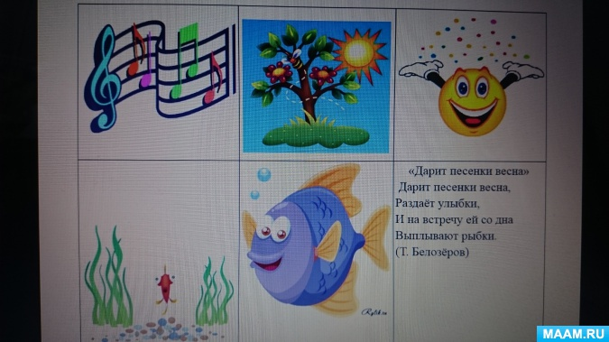

***Дети вместе с воспитателем читают стихотворение с опорой на картинки (мнемотехника)***

Дарит песенки весна,

Раздает улыбки.

И навстречу ей со дна

Выплывают рыбки.

(Т. Белозеров)

**Воспитатель:**

Ну, а мы не прощаемся с нашими новыми друзьями. Скоро лето и, может быть вам удастся увидеть рыбок в водоемах. Можно свое

***Под музыку дети уходят***